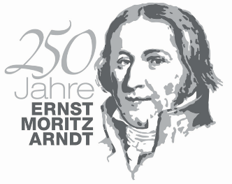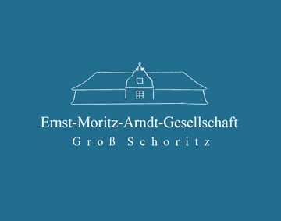 Groß Schoritz, den 14. Juni 2019
PRESSEMITTEILUNG

Schweden – so nah und doch so fremd
Arndt-Gesellschaft lädt nach Groß Schoritz ein
Zum Start in den Sommer lädt die Ernst-Moritz-Arndt-Gesellschaft zu einem Vortrag des Leiters des Greifswalder Schwedenkontors, Dr. Rainer Schwenke ein. Am Samstag, 29. Juni 2019 wird der Referent ab 15.00 Uhr im Arndt’schen Geburtshaus in Groß Schoritz Schweden mit den Augen von Ernst Moritz Arndt und zugleich aus heutiger Sicht reflektieren.
Für Arndt war seine Schwedenreise vor 220 Jahren ein entscheidender Wendepunkt. Freie Bauern, vielfältige Freiheitsrechte und ein gelebter Protestantismus inspirierten ihn. So auch die mystische Naturverbundenheit des Volks der Samen.
Heute lebt Schweden in den Bildern der Wallander-Fernsehkrimis und des ZDF-Herzkinos wie auch in Urlaubserinnerungen von Schwedenfahrern. Kaum einer weiß von den schwedischen Ängsten vor russischer Okkupation oder hat sich mit dem rasant gewachsenen Schweden-Nationalismus auseinander gesetzt.
Schweden kann, so Dr. Schwenke, einige unvermutete Denkanstöße geben – anders aber auch ähnlich wie zu Zeiten von Arndt - so geographisch nah dieses Land auch ist. Nicht jede Erwartung hat Bestand.
.
Verantwortlich i. S. d. P.: Klaus-Michael Erben, Co-Vorsitzender der Ernst-Moritz-Arndt-Gesellschaft e.V., Tel.: 0170 7568146

